**Настройка Аккаунта**

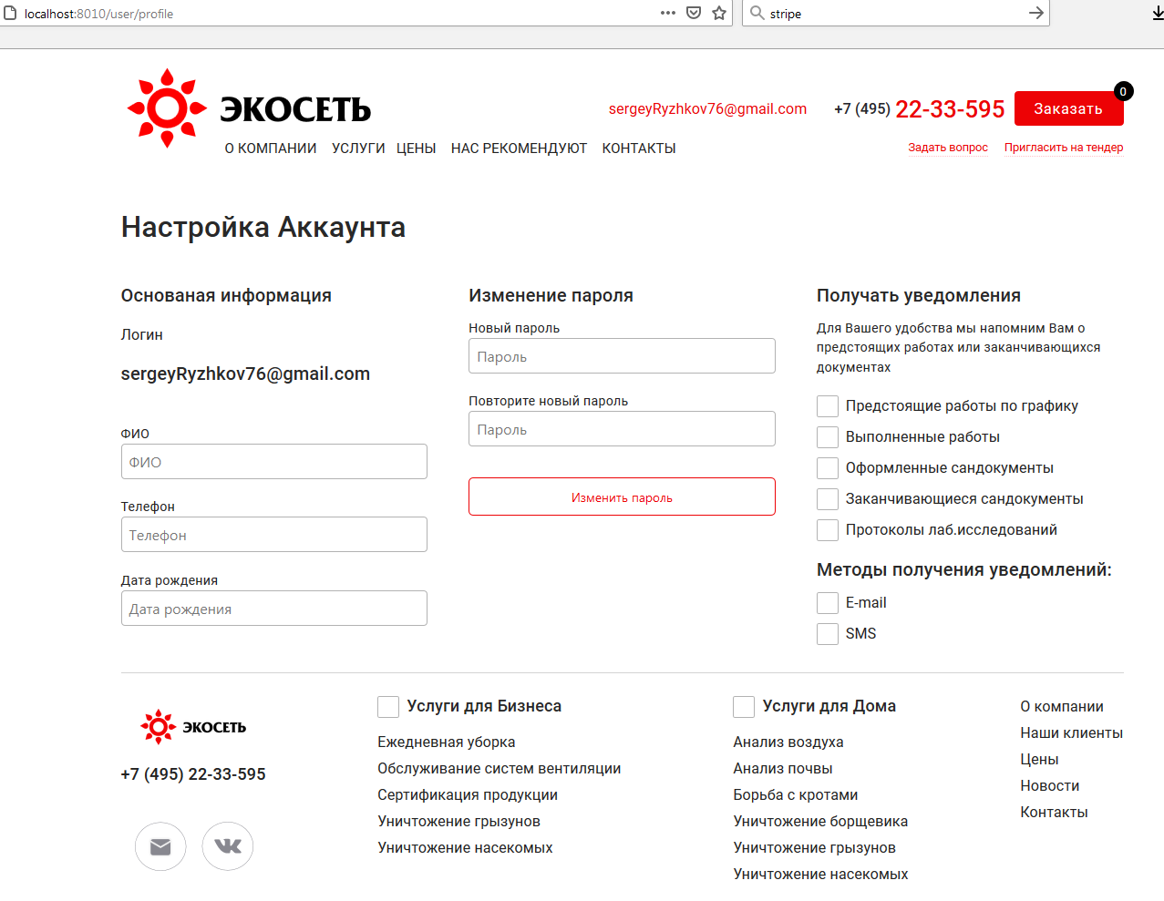

Вопросы:

1. ФИО, телефон, дата рождения – это поля можно менять на сайте. Соответственно, для того чтобы проще (или правильнее) эти изменения «попадали» в БД ACCESS, что мне необходимо предусмотреть? (я имею ввиду, может дату фиксировать изменения и т.д.)
2. В БД нет поля дата рождения. Добавьте, пожалуйста, в механизм загрузки данных на сайт
3. Уведомления будут (по E-mail и SMS) будут рассылаться с БД ACCESS. На сайте предусмотрена логика настройки порядка и способа уведомлений для каждого пользователя. В структуре БД сейчас не предусмотрено хранение данной информации. Мне самому реализовать структуру хранения и выслать описание, или же у Вас есть определённые требования куда и как должна записываться информация.